**Estudio de Proyección de Empleo de ManpowerGroup para enero-marzo 2025**

**1 de cada 3 empresas españolas esperan generar empleo en el primer trimestre de 2025**

* **Entre enero y marzo del próximo año, el 33% de las compañías españolas prevén aumentar sus plantillas y solo un 15% cree que reducirá equipos.**
* **El sector tecnológico es el más optimista, con unas previsiones netas de generación de empleo del 27%.**
* **Por regiones, la zona de Noreste (Cataluña y Baleares) es la que mejores previsiones maneja, con un 27%.**

**Madrid, 10 de diciembre de 2024.-** El año 2025 comienza en España con unas previsiones de generación de empleo positivas con unas expectativas netas del 17%, el mismo dato con el que arrancó 2024, según refleja el **Estudio de Proyección de Empleo de ManpowerGroup**.

Para el periodo comprendido entre enero y marzo, el 33% de las compañías prevé aumentar sus plantillas, mientras que casi la mitad (46%) pretende mantenerlas y solo un 18% cree que habrá reducciones en sus equipos. A pesar de que este resultado supone un descenso de 3 puntos frente al cierre de 2024 y se sitúa por debajo de la media global (25%), está 8 puntos por encima del promedio de los últimos 10 años.

**Francisco Ribeiro, CEO de ManpowerGroup España,** comenta: *“las empresas mantienen intenciones de crear empleo en el arranque de 2025 y, además, las oportunidades llegarán a toda la geografía y a todo tipo de compañías, pues, aunque hay diferencias, todos están en positivo. El hecho de que sectores como Tecnología, Transporte y logística, y Publicidad y comunicación sean los que anticipan mejores previsiones es también algo que poner en valor, ya que son industrias con un elevado valor estratégico. La actividad económica mantiene una tendencia positiva que debemos seguir aprovechando”.*

**Tecnología encabeza el ranking en las previsiones de generación empleo**

Todos los sectores de actividad analizados por el estudio de ManpowerGroup presentan previsiones positivas sobre la generación de empleo para los meses de enero a marzo. Pero es **Tecnología el que se muestra más optimista, con una previsión neta del 27%**. Esto supone un aumento de 6 puntos respecto al trimestre anterior.

En un segundo escalón del ranking, con un 20% de previsión, se encuentran **Transporte, logística y automoción** y **Publicidad y comunicación.** Es notable la evolución de este último, ya que tras los datos negativos que mostraba en el último trimestre, mejora su previsión en 25 puntos.

Les siguen de cerca el sector **Financiero e inmobiliario** con una previsión de generación de empleo del 18%, registrando una caída intertrimestral de 11 puntos; y **Salud y farmacia**, que aumenta 9 puntos y anticipa valores positivos del 17%.

Entre los más prudentes, aún en positivo, se encuentra **Energía y suministros** que con tan solo un 2% neto, se sitúa a la cola, tras perder 22 puntos respecto al último trimestre de 2024.

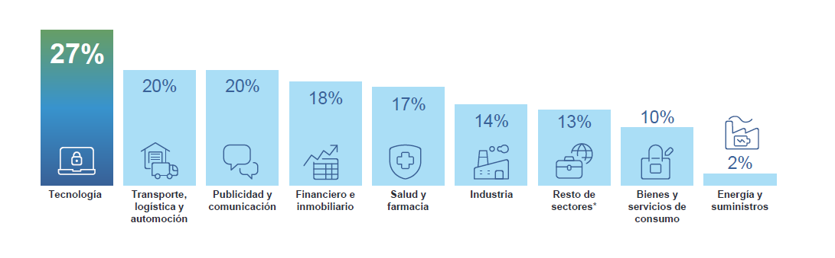

***Intención*** ***de contratación por sectores***

**Cataluña y Baleares destacan como las regiones más optimistas**

Las previsiones positivas también se extienden a nivel geográfico, siendo la zona de **Noreste (Cataluña y Baleares)** la que destaca como la más optimista con una previsión neta del 27% y un aumento de 5 puntos respecto al trimestre anterior.

Le sigue muy cerca la zona **Sur (Andalucía, Extremadura y Canarias)** que, pese a descender 2 puntos en sus estimaciones, alcanza un 19% y se coloca 2 puntos por encima de la media nacional.

La zona **Centro (Comunidad de Madrid y Castilla-La Mancha)**, desciende 3 puntos intertrimestrales, pero mantiene buenos resultados con un 15% de previsión neta de empleo.

Por su parte, el **Norte (Aragón, Cantabria, La Rioja, Navarra y País Vasco)** retrocede 5 puntos respecto al trimestre anterior y maneja unas previsiones del 10%. La zona **Noroeste (Galicia, Asturias y Castilla y León)** desciendo 4 puntos y registra una proyección neta del 9%.

Finalmente, a pesar de los terribles efectos de la DANA, **Levante (Comunidad Valenciana y Región de Murcia)** maneja unas previsiones positivas del 9%. No obstante, es la región que registra la caída más notable: 17 puntos respecto al trimestre anterior.

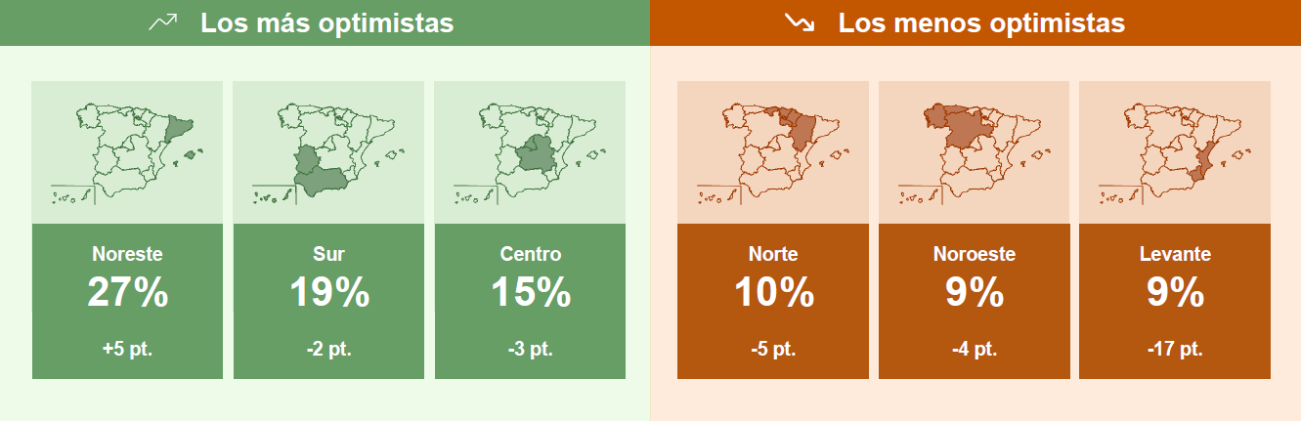

***Intención de contratación por regiones y evolución intertrimestral***

**Las empresas de más de 1.000 empleados lideran las previsiones de generación de empleo**

En el análisis por tamaño de las empresas, aquellas que tienen de **1.000 a 4.999 empleados** se posicionan en el ranking como las **más optimistas, con una previsión neta de contratación del 28%**; y le siguen de cerca las compañías de entre **250 y 999 empleados** con un 25% de previsión. Por detrás se encuentran las organizaciones de entre **50 y 249 empleados**, con un 19%.

Las grandes empresas (**más de 5.000 empleados**) y las más pequeñas (**menos de 10 empleados**) son más cautas, con unas estimaciones del 12 y el 10% respectivamente. Las más prudentes son las organizaciones de **10 a 49 empleados**, con una previsión de creación de empleo del 6%.

**España se sitúa 8 puntos por debajo de la media global**

A nivel global, **las empresas igualan las expectativas positivas del último trimestre de 2024, con una previsión neta del 25%**. Esto supone un descenso de un punto respecto al mismo periodo año pasado. El 41% prevé aumentar sus plantillas, un 40% pretende mantenerlas y solo un 16% anticipa reducciones en sus equipos.

España está 8 puntos por debajo de esa media global y también por detrás de mercados de su entorno como Francia (21%), Italia o Portugal (un 19% para ambas).

India lidera las previsiones de contratación por mercados con unas expectativas del 40%, subiendo 3 puntos respecto al trimestre anterior; seguido por EE.UU. (34%) y México (32%). En el extremo opuesto se sitúa Argentina, que registra una previsión negativa del -1%.

Los datos internacionales también muestran que el sector Tecnología se posiciona a la cabeza del ranking con una previsión de contratación del 37%, seguido muy de cerca de Financiero e inmobiliario con un 33%.

**Sobre el Estudio de Proyección de Empleo de ManpowerGroup:** este estudio se basa en entrevistas realizadas a **40.413 empresas de todo el mundo -1.050 de ellas en España-**, tanto del sector público como del privado, de 42 países y territorios, y su objetivo es medir las tendencias de empleo previstas para cada trimestre. Esta muestra permite realizar un análisis por sectores y regiones -ya que están estandarizados en todos los mercados- y así ofrecer una información más detallada.

El estudio obtiene su información a partir de una única pregunta: **“¿Cómo prevé usted que cambiará el empleo total en su empresa en el próximo trimestre, desde enero a marzo de 2025, en comparación con el trimestre actual?”**. Como resultado de comparar las compañías que tienen previsto ampliar sus equipos y las que anticipan una reducción **se obtiene un índice cuyo resultado puede ir desde -100% a 100%**.

El estudio se lleva a cabo desde hace más de 60 años con la misma pregunta y perfil de encuestados. Desde el primer trimestre de 2022, las respuestas se recopilan a través de un sistema online de doble confirmación en el que se incentiva a los participantes a completar la encuesta.

**ManpowerGroup** es la compañía líder mundial en soluciones de talento y tecnología. Ayuda a las organizaciones a adaptarse a un mercado del empleo en constante cambio, seleccionando, evaluando, desarrollando y gestionando el talento que necesitan para lograr sus objetivos de negocio. Apoyándose en las últimas herramientas tecnológicas, crea estrategias innovadoras para cientos de miles de empresas cada año, permitiéndoles contar con los profesionales cualificados que necesitan, al mismo tiempo que ofrece un empleo digno y sostenible a millones de personas. A través de sus distintas marcas (Manpower, Experis y Talent Solutions), aporta valor a candidatos y clientes en más de 75 países, como lleva haciendo durante más de 70 años. Además, sus políticas de diversidad, inclusión e igualdad y sus buenas prácticas de negocio son reconocidas por multitud de organizaciones.

Más información en [www.manpowergroup.es](http://www.manpowergroup.es).

**Para más información:**

|  |  |  |
| --- | --- | --- |
| Agencia de comunicación Indie PR  **Cristina Villanueva**  Tel.: 687 14 73 60  [cristina@indiepr.es](mailto:cristina@indiepr.es)  **Carmen Polo**  Tel.: 628 88 79 64  [cpolo@indiepr.es](mailto:cpolo@indiepr.es) |  | **ManpowerGroup**  Dpto. Comunicación  Juan Gómez Rodríguez  Tel. 687 51 96 90  [juan.gomez@manpowergroup.es](mailto:juan.gomez@manpowergroup.es) |